新 书 推 荐

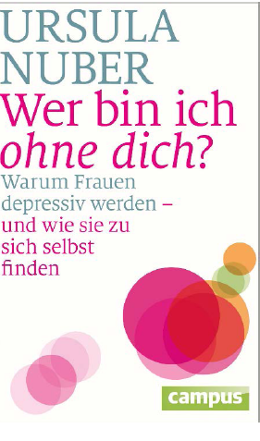
中文书名：《如果没有你，我会是谁?为什么女性会变得抑郁?她们如何重新找回自我》
英文书名: Who Am I Without You? Why Women Become Depressed and How They Can Find Themselves Again
德文书名: Wer bin ich ohne Dich?
作 者：Ursula Nuber
出 版 社: Campus Verlag GmbH
代理公司：ANA/ Susan Xia
页 数：253页
出版时间：2012年6月
代理地区：中国大陆、台湾
审读资料：电子稿
类 型：大众心理
版权已授：韩国、俄罗斯、乌克兰

内容简介：

女性患抑郁症的几率是男性的两倍。原因是她们常根据与他人的关系来定义自己和自己的幸福。心理学家、畅销书作家乌苏拉·努伯（Ursula Nuber）揭示了为什么有些女性即使性格坚强、事业成功也会抑郁。最重要的是，她们如何找到回归自我的道路，或者从一开始就不允许发展成抑郁症。我们把这本书推荐给每一个曾经问过自己这样问题的人:“我病了吗?这还算正常吗?”当然，也适合每一个想更好地了解自己妻子的男人。

•具有启发性的分析和建议的结合，为抑郁症这个主题提供了永恒的、有价值的贡献

•2012年售出近20000本

作者简介：

乌苏拉·努伯（Ursula Nuber）是一名专业心理学家，自2018年以来一直担任《今日心理学》杂志主编。她在海德堡附近从事心理治疗和夫妻咨询工作，并撰写了许多非虚构的心理学书籍，共发行30多万册。

谢谢您的阅读！
请将反馈信息发至：夏蕊（Susan Xia）
安德鲁·纳伯格联合国际有限公司北京代表处
北京市海淀区中关村大街甲59号中国人民大学文化大厦1705室
邮编：100872
电话：010-82504406
传真：010-82504200
Email：susan@nurnberg.com.cn
网址：http://www.nurnberg.com.cn
微博：http://weibo.com/nurnberg
豆瓣小站：http://site.douban.com/110577/

